基本作業－481 耐圧試験注意事項

装置の全部または一部を新設・改造もしくは修理した場合は原則として水で耐圧試験を行うこと。
この場合、次の点に注意すること。

＜塔槽類のサポートがその塔槽に水を満たしたときの重さに耐えられるかどうか＞
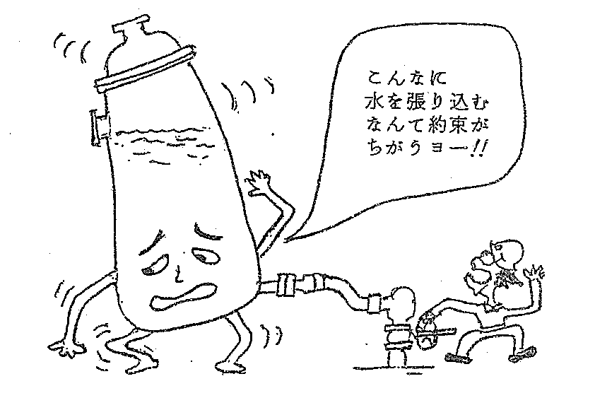
＜テスト中はその機器に衝撃を与えてはならない＞
○ 張力が働いていて衝撃に弱くなっているところへテストハンマーやフランジの増締めなどを行うと破壊することがある。
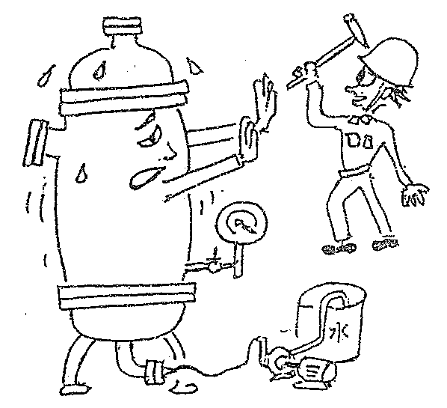

＜水圧テスト圧力の検出は塔槽類の最下部が好ましい＞
○ やむを得ず最下部に圧力計がつけられない場合は高さを考慮して10ｍ＝1.0㎏／㎠相当を差引いて加圧すること。
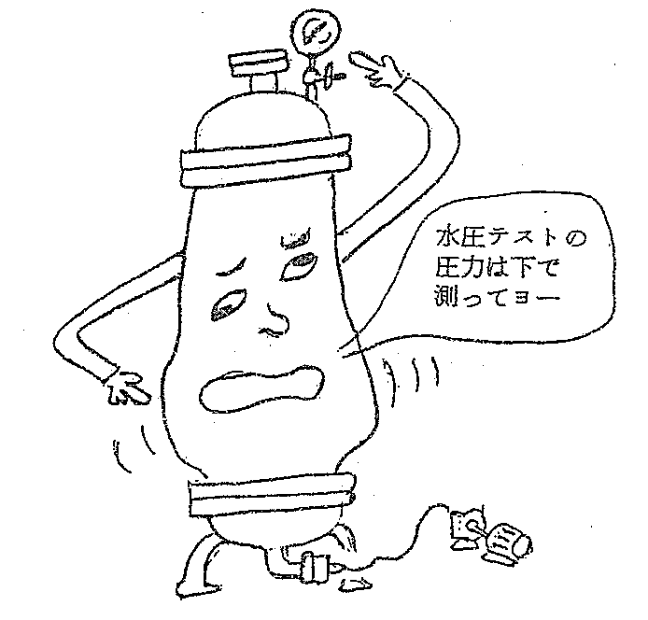

＜水抜きのとき容器が負圧にならないよう排液速度を調節すること＞

